Colegio Emilia Riquelme
Tecnología e informática
Grado: 6

Gracias por su apoyo.
Un saludo enorme y Dios los guarde.

Nuestras clases en el horario normal los lunes de 08:00 a 9:00 am.
Miércoles de 9:30 a 10:30 aclarar dudas por WhatsApp.

(Los correos por si se presentan inquietudes).
Correo: protecnologia11@gmail.com.

Fecha 19 de octubre 2020
SALUDO: CANCION.
Tema: Explicación de la clasificación de las empresas.

https://encolombia.com/economia/empresas/definicionyclasificaciondelaempresa/.

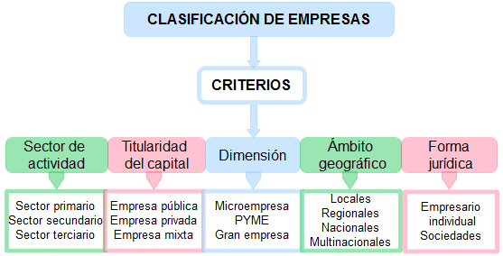

Fecha 21 de octubre 2020
Tema: CARTELERA EN WORD.

Debes elegir un criterio, ampliar la información y hacer una cartelera en el Word o en el Paint.

La cartelera debe contener imagen, margen, color, mensaje, 3 palabras claves, formas y color de fondo.

